Приложение 2
Пример выполнения
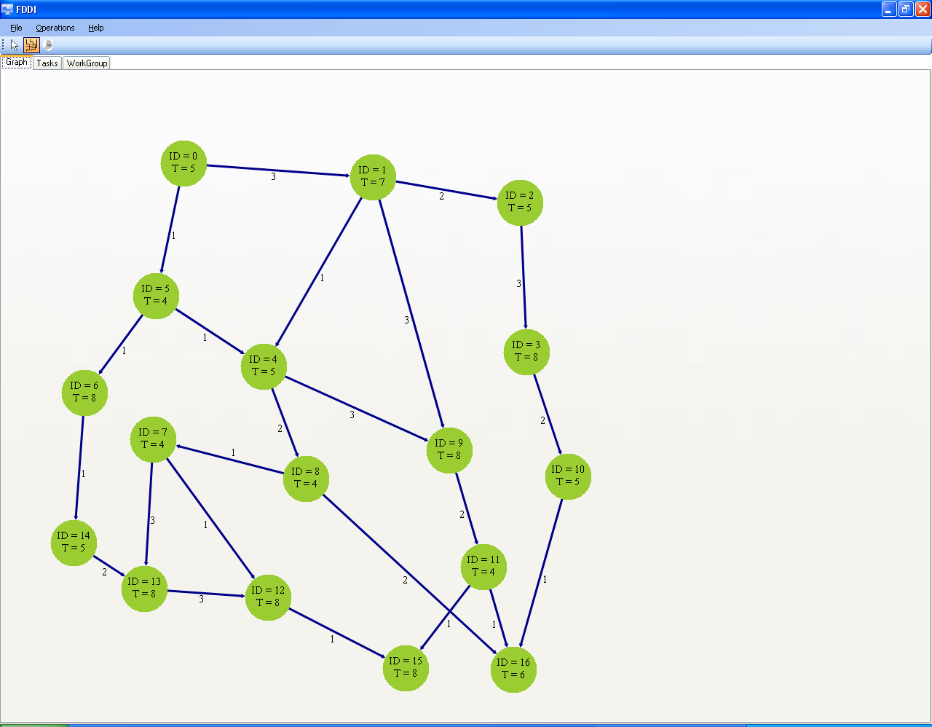
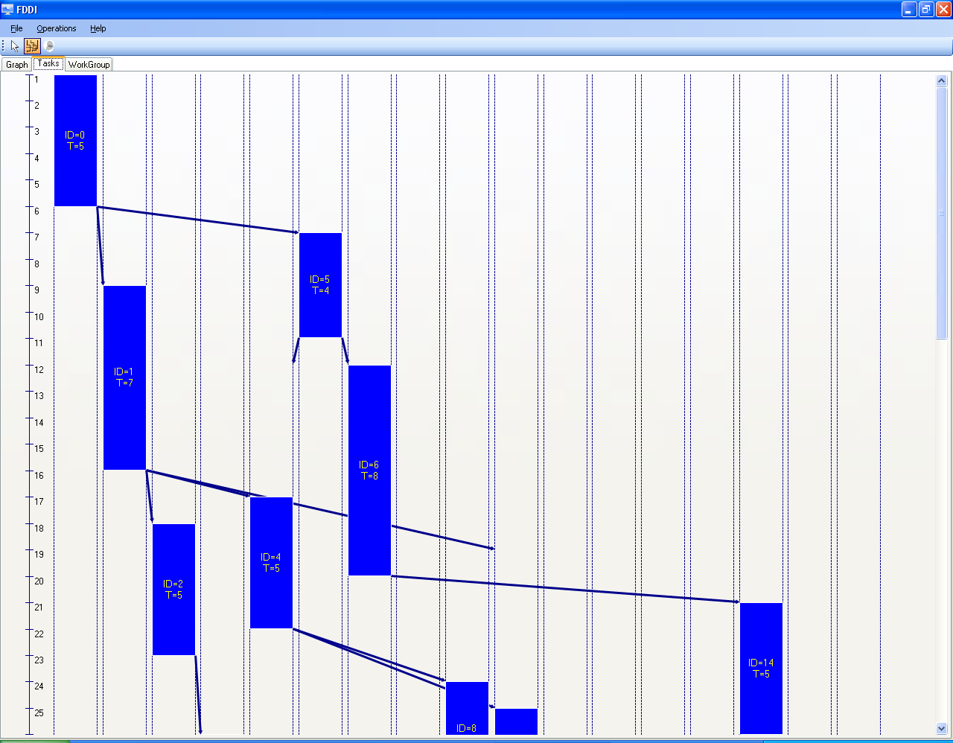
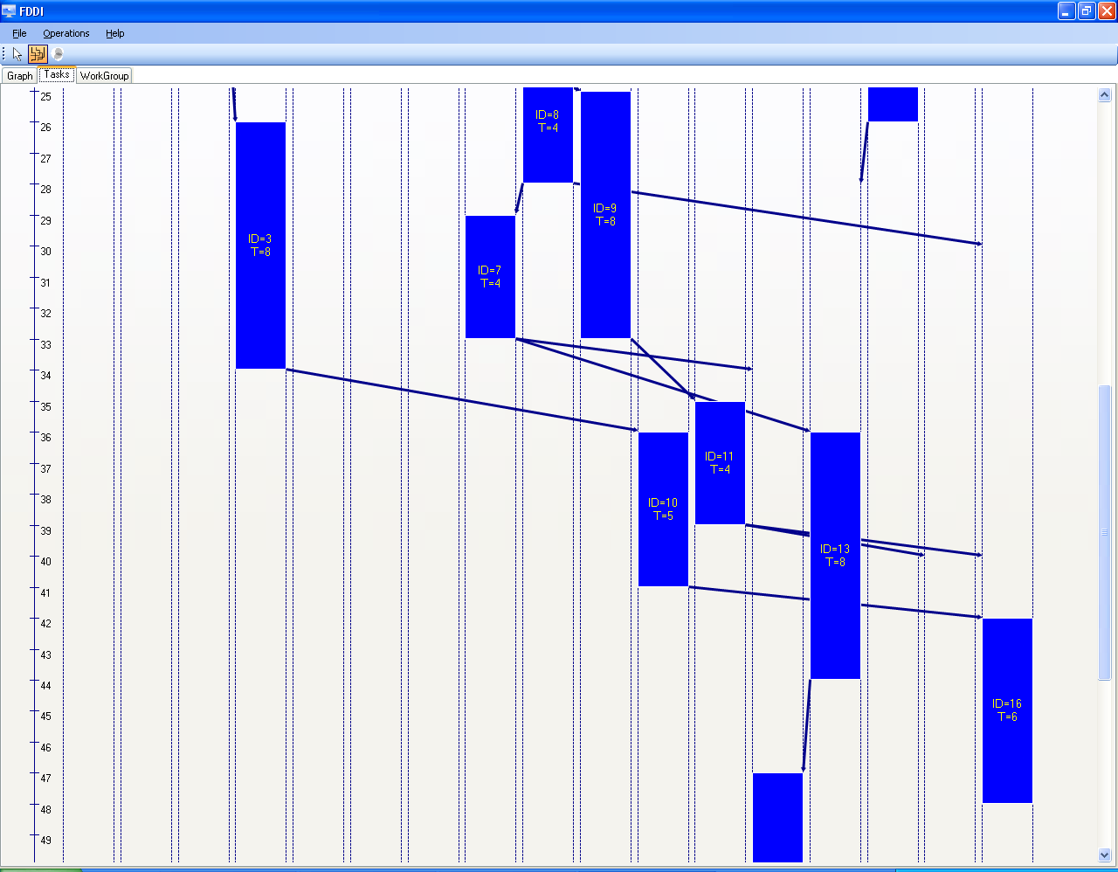
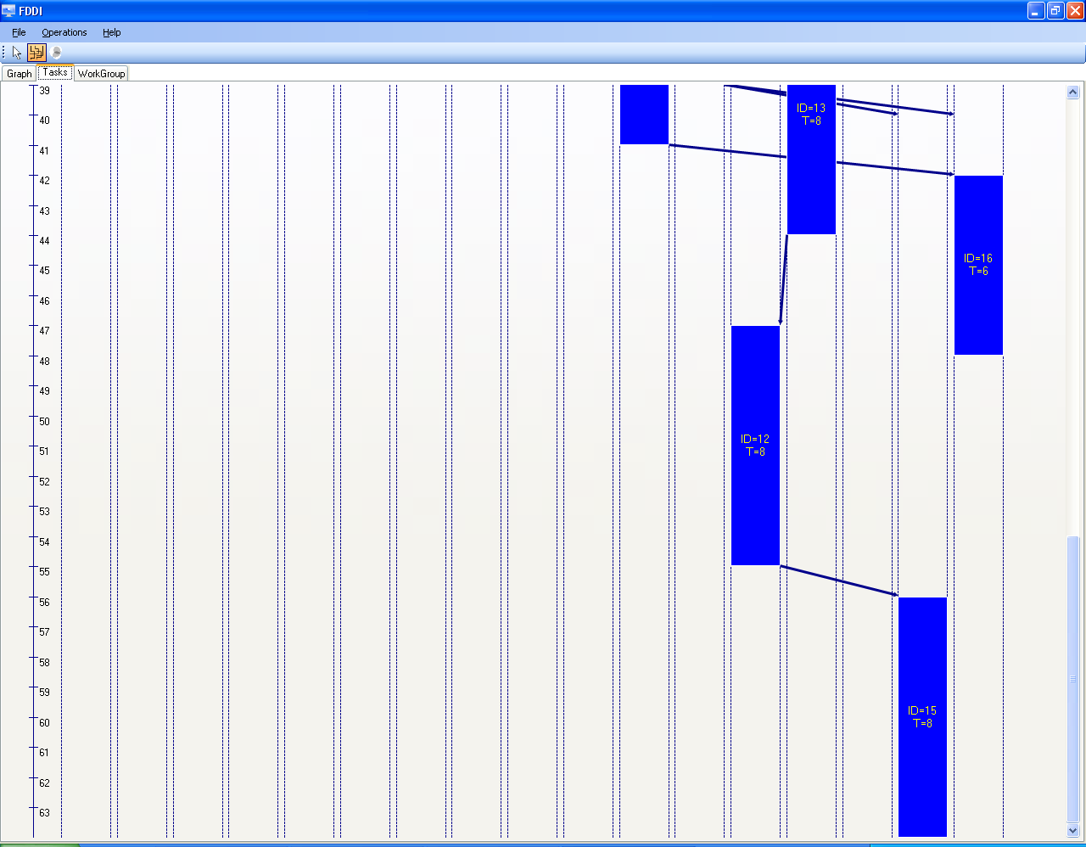
1

2
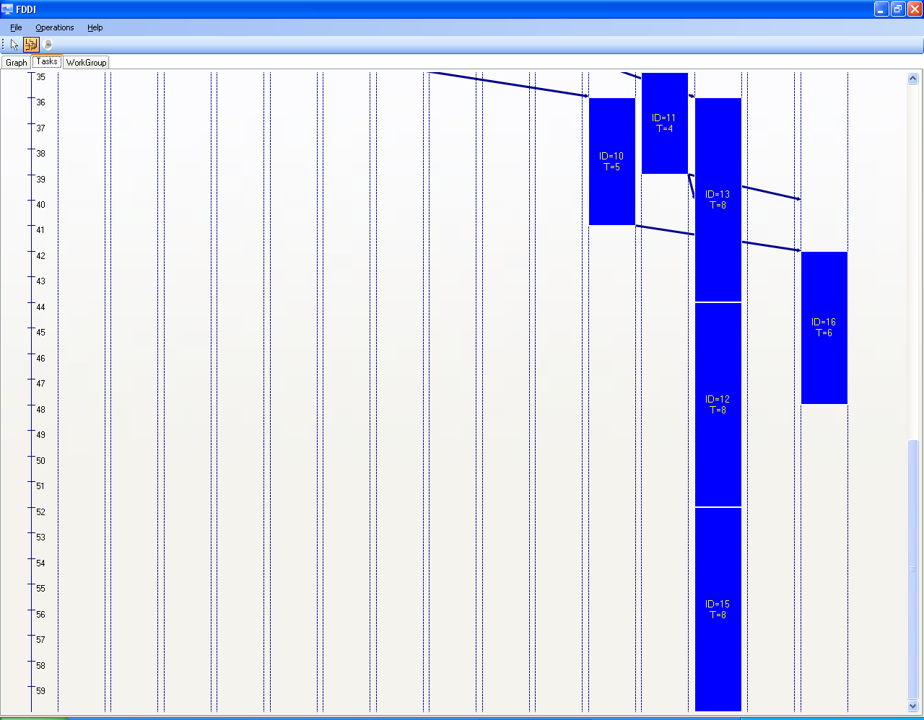
3
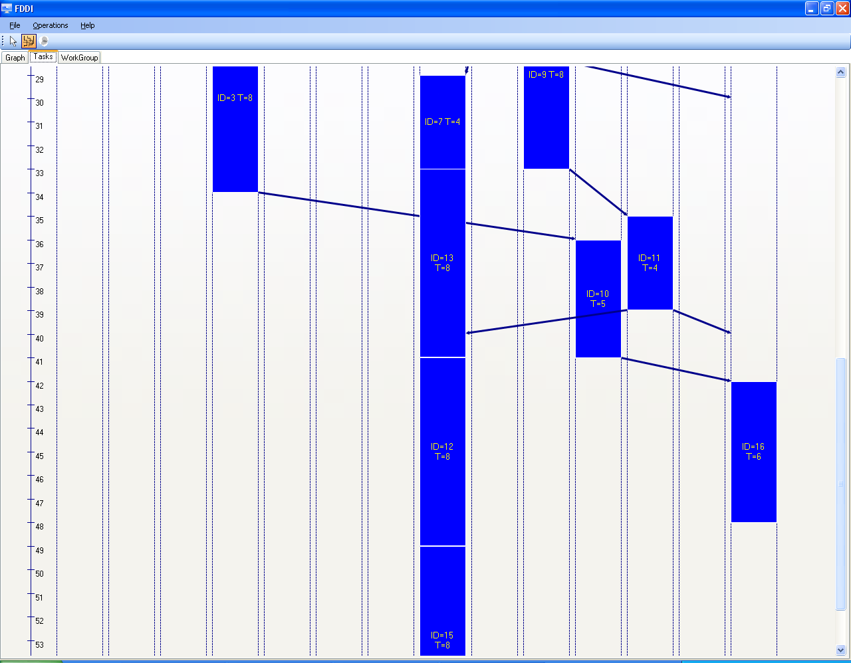
4
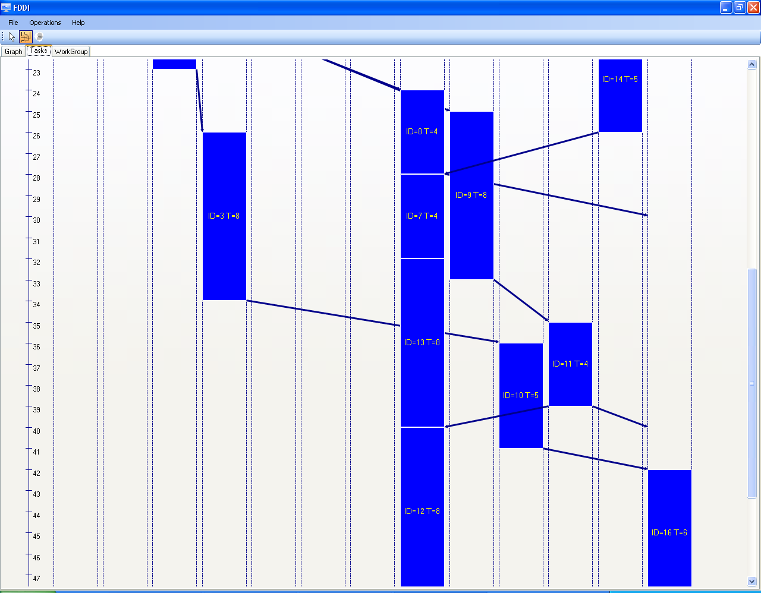
5
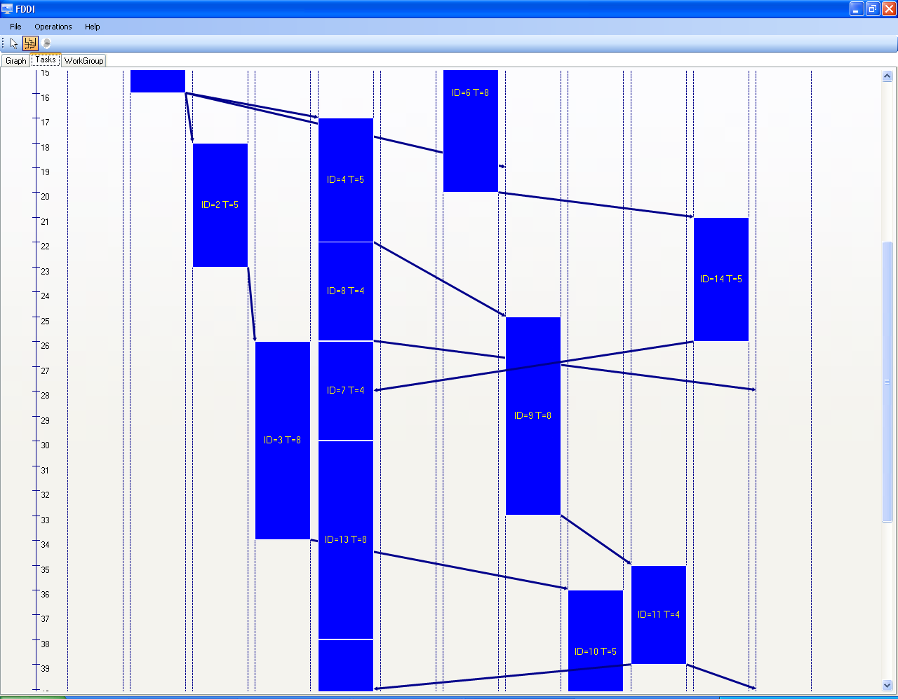
6
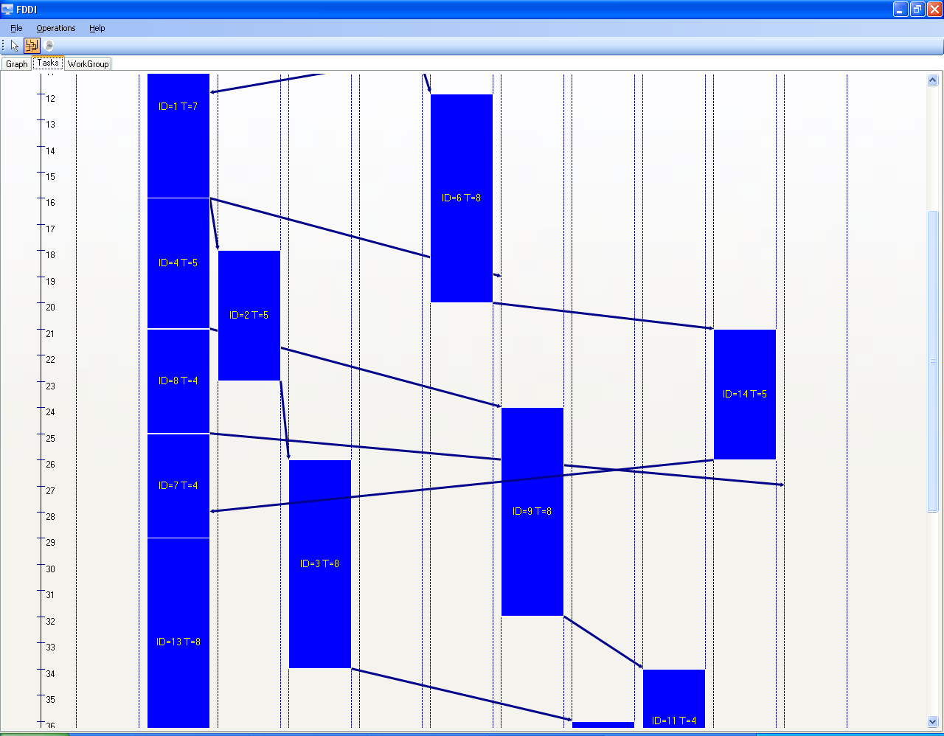
7
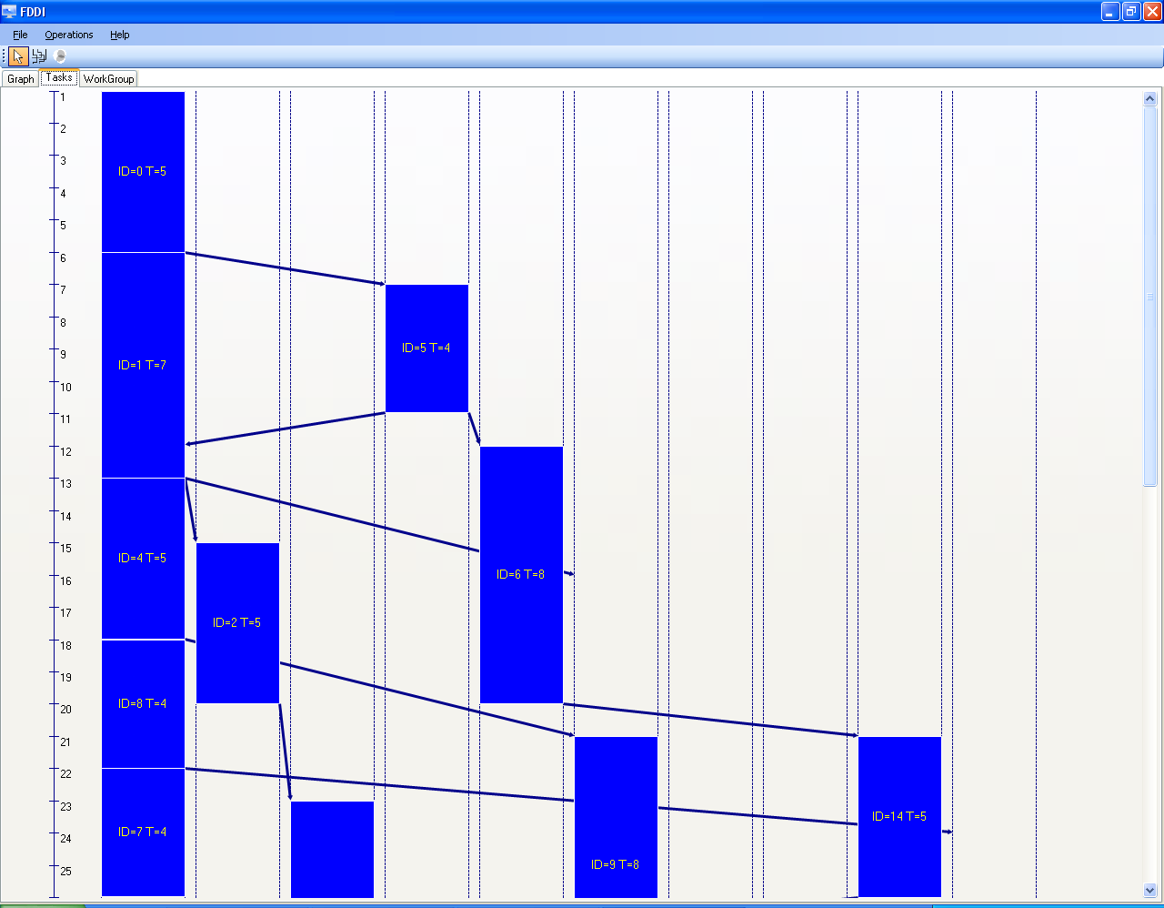
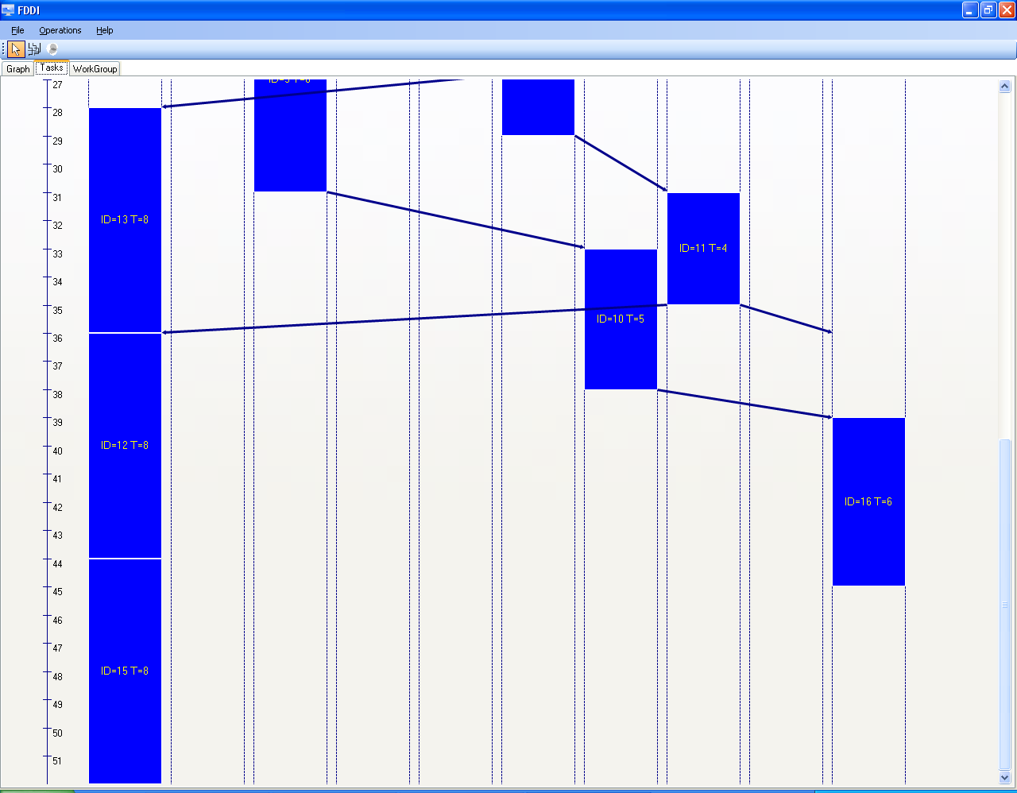
8
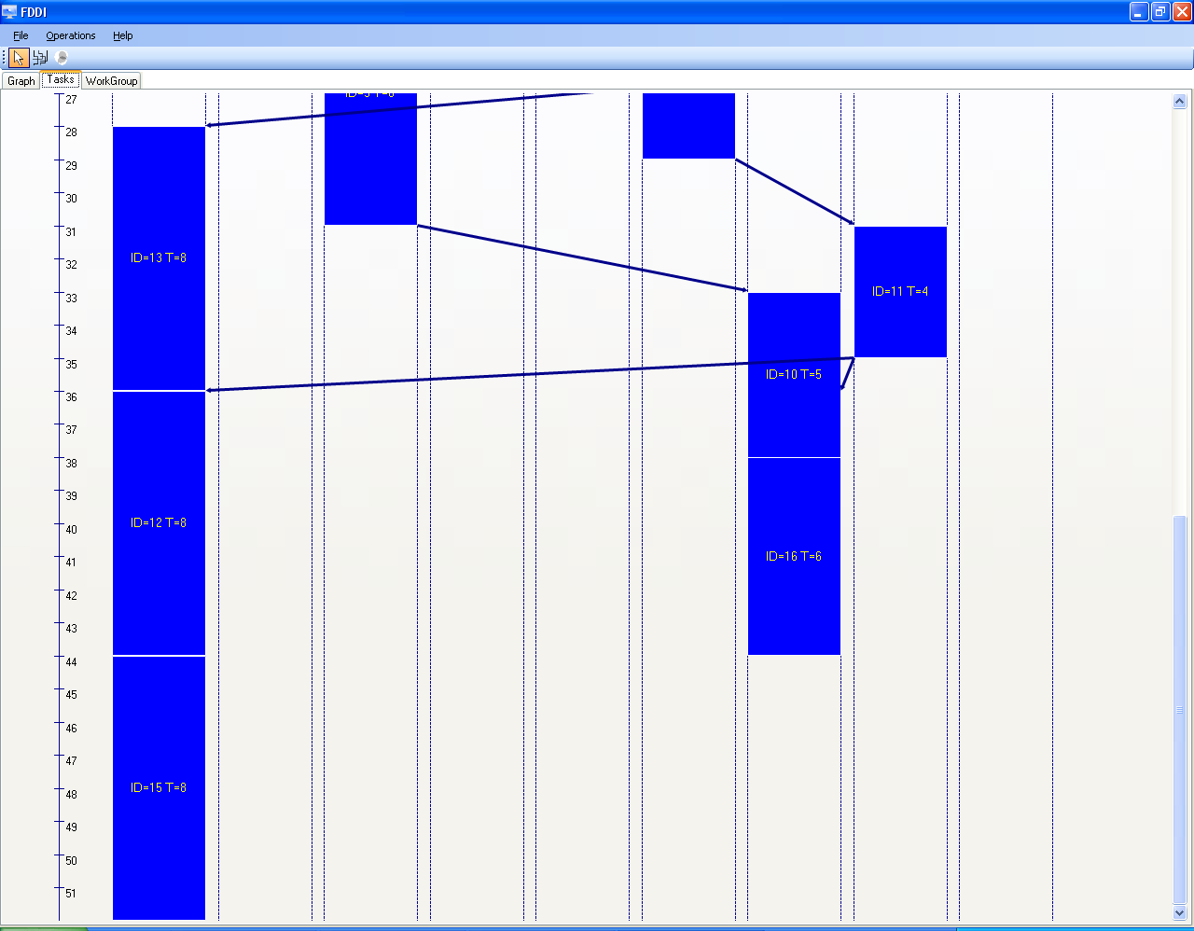

9
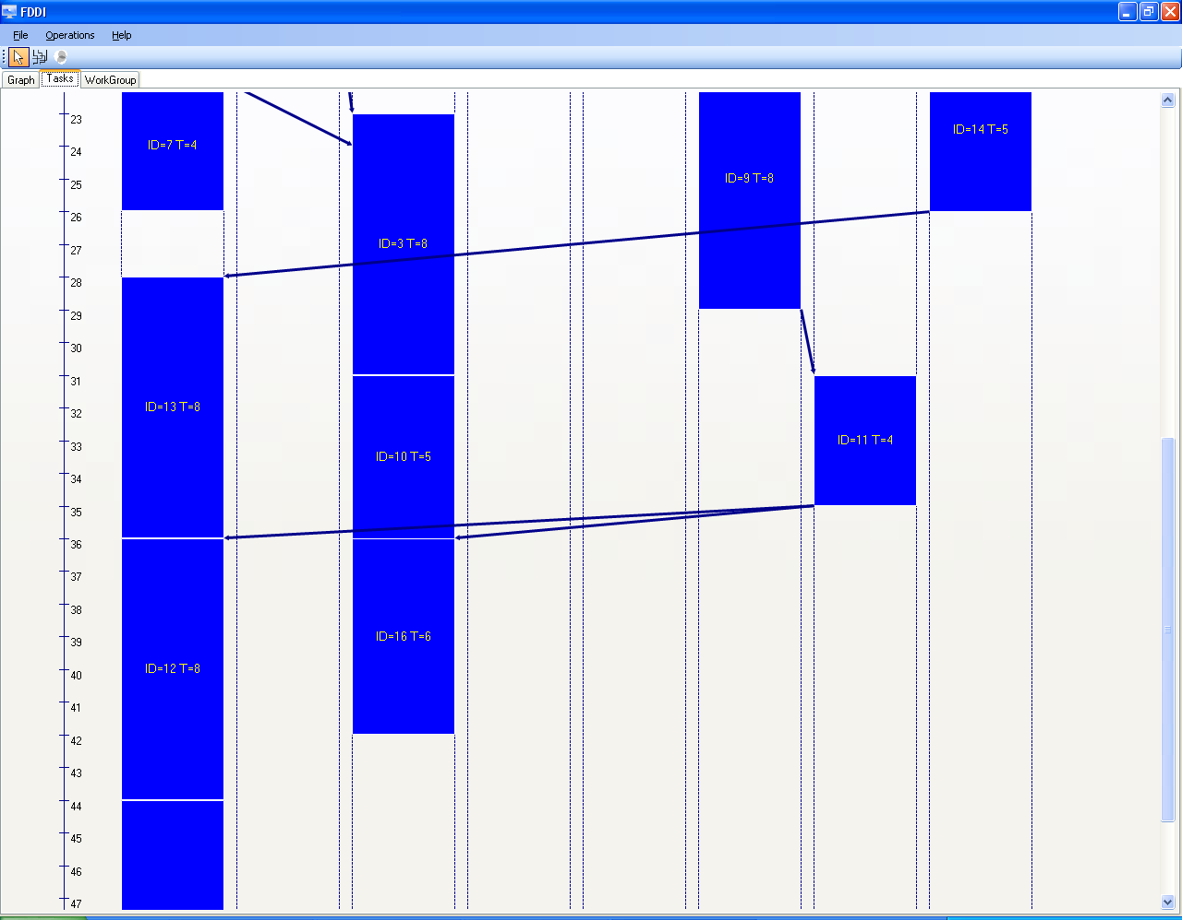
10
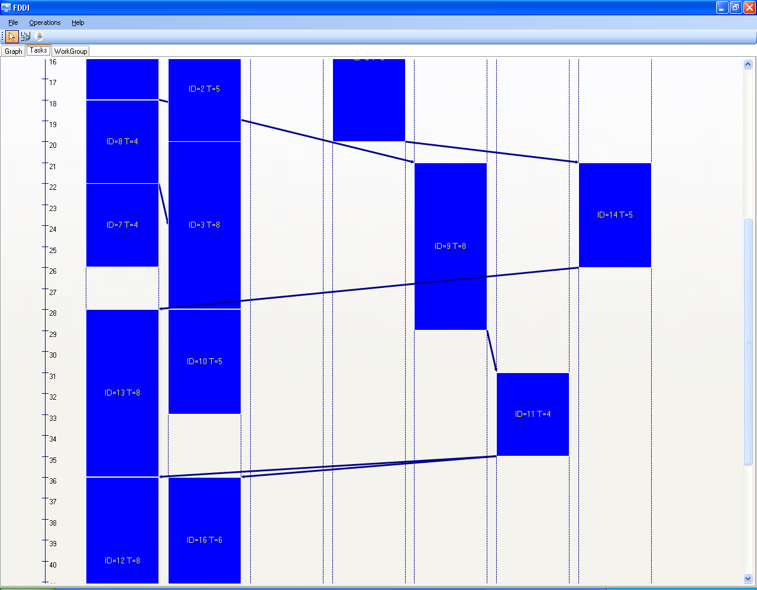
11
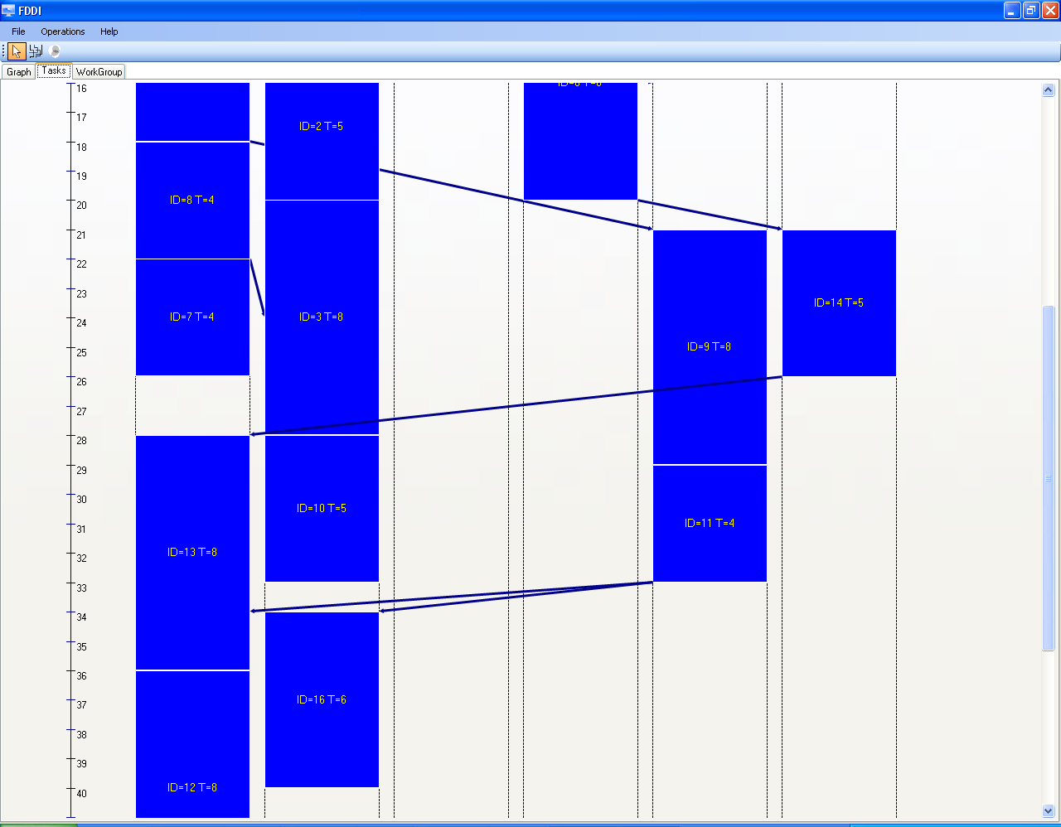
12
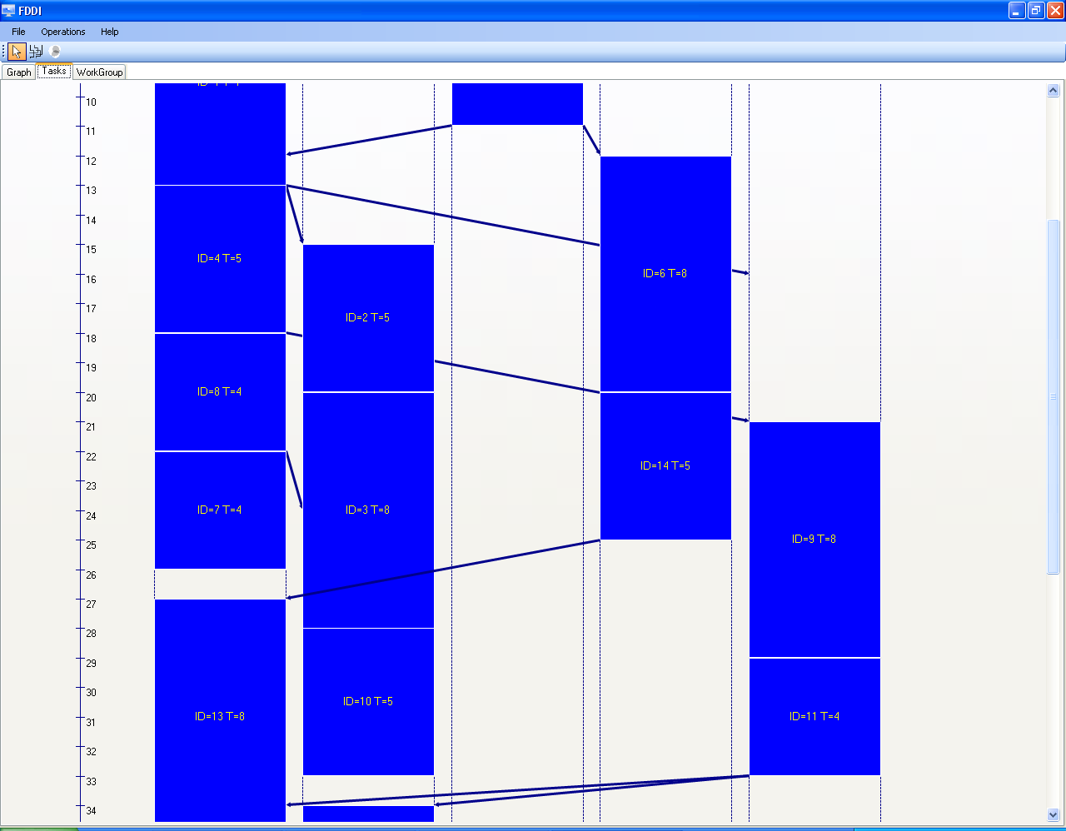
13
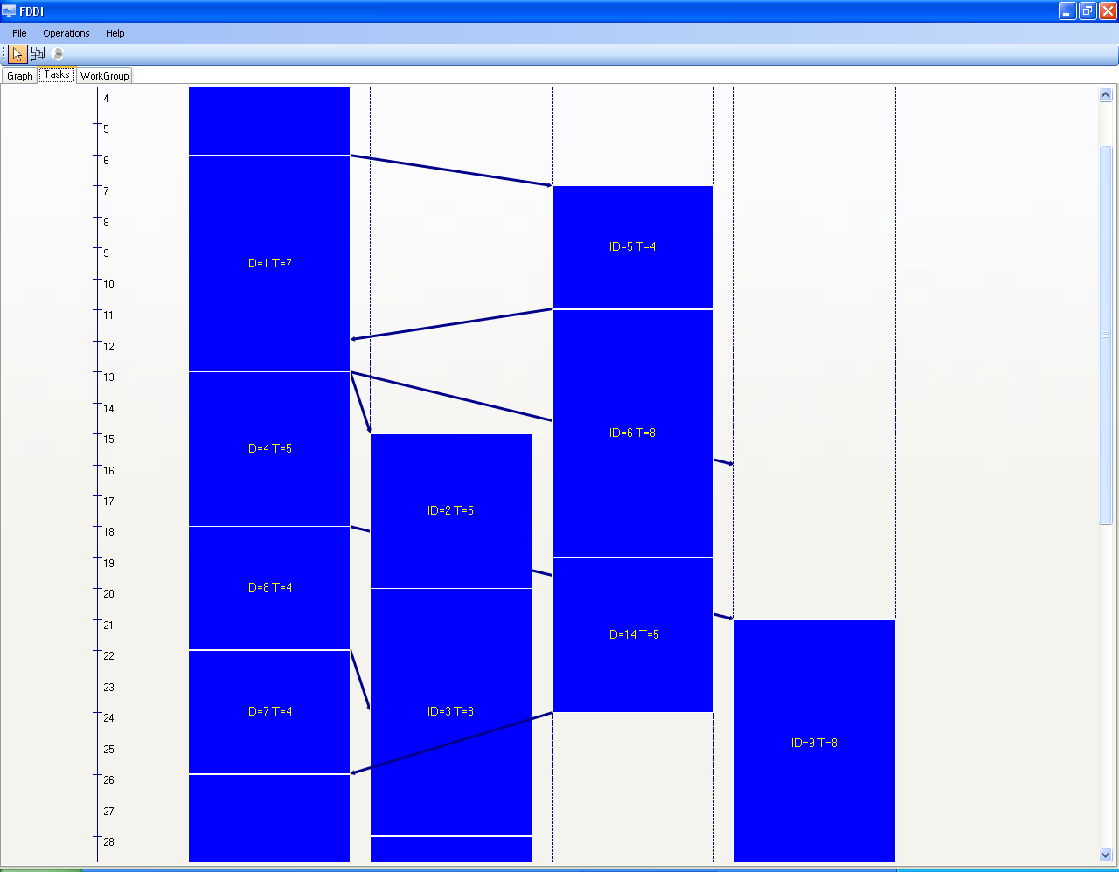
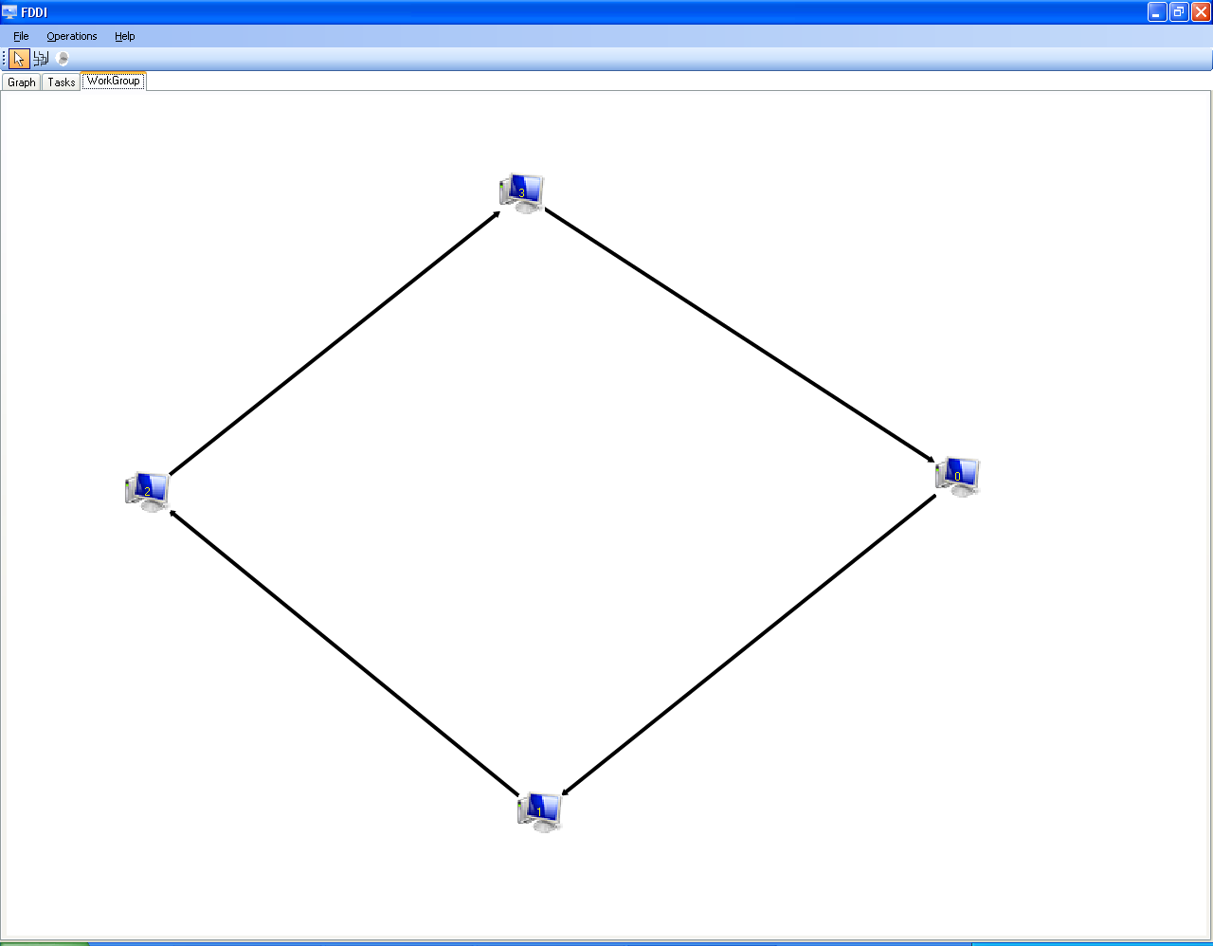

Пошаговое выполнение:

-----------------------------------Tick 0-----------------------------------
Рабочая станция {ID = 0} отправляет данные...
Рабочая станция {ID = 0} отправила маркер рабочей станции {ID = 1}
Рабочая станция {ID = 0} выполняет задачу ID=0 T=5 текущее время выполнения: 1
-----------------------------------------------------------------------------

-----------------------------------Tick 1-----------------------------------
Рабочая станция {ID = 1} отправляет данные...
Рабочая станция {ID = 1} отправила маркер рабочей станции {ID = 2}
Рабочая станция {ID = 0} выполняет задачу ID=0 T=5 текущее время выполнения: 2
-----------------------------------------------------------------------------

-----------------------------------Tick 2-----------------------------------
Рабочая станция {ID = 2} отправляет данные...
Рабочая станция {ID = 2} отправила маркер рабочей станции {ID = 3}
Рабочая станция {ID = 0} выполняет задачу ID=0 T=5 текущее время выполнения: 3
-----------------------------------------------------------------------------

-----------------------------------Tick 3-----------------------------------
Рабочая станция {ID = 3} отправляет данные...
Рабочая станция {ID = 3} отправила маркер рабочей станции {ID = 0}
Рабочая станция {ID = 0} выполняет задачу ID=0 T=5 текущее время выполнения: 4
-----------------------------------------------------------------------------

-----------------------------------Tick 4-----------------------------------
Рабочая станция {ID = 0} отправляет данные...
Рабочая станция {ID = 0} отправила маркер рабочей станции {ID = 1}
Рабочая станция {ID = 0} выполняет задачу ID=0 T=5 текущее время выполнения: 5
-----------------------------------------------------------------------------

-----------------------------------Tick 5-----------------------------------
Рабочая станция {ID = 1} отправляет данные...
Рабочая станция {ID = 1} отправила маркер рабочей станции {ID = 2}
Рабочая станция {ID = 0} выполняет задачу ID=1 T=7 текущее время выполнения: 1
-----------------------------------------------------------------------------

-----------------------------------Tick 6-----------------------------------
Рабочая станция {ID = 2} отправляет данные...
Рабочая станция {ID = 2} отправила маркер рабочей станции {ID = 3}
Рабочая станция {ID = 0} выполняет задачу ID=1 T=7 текущее время выполнения: 2
-----------------------------------------------------------------------------

-----------------------------------Tick 7-----------------------------------
Рабочая станция {ID = 3} отправляет данные...
Рабочая станция {ID = 3} отправила маркер рабочей станции {ID = 0}
Рабочая станция {ID = 0} выполняет задачу ID=1 T=7 текущее время выполнения: 3
-----------------------------------------------------------------------------

-----------------------------------Tick 8-----------------------------------
Начало отправления пакета ID=0 T=5 -> ID=5 T=4 рабочей станцией {ID = 0} в асинхронном режиме...
Рабочая станция {ID = 0} отправляет данные...
Рабочая станция {ID = 0} закончила передачу пакета данных станции {ID = 1}
Рабочая станция {ID = 0} выполняет задачу ID=1 T=7 текущее время выполнения: 4
-----------------------------------------------------------------------------

-----------------------------------Tick 9-----------------------------------
Рабочая станция {ID = 0} отправляет данные...
Рабочая станция {ID = 0} отправила маркер рабочей станции {ID = 1}
Рабочая станция {ID = 1} отправляет данные...
Рабочая станция {ID = 1} закончила передачу пакета данных станции {ID = 2}
Рабочая станция {ID = 0} выполняет задачу ID=1 T=7 текущее время выполнения: 5
-----------------------------------------------------------------------------

-----------------------------------Tick 10-----------------------------------
Рабочая станция {ID = 1} отправляет данные...
Рабочая станция {ID = 1} отправила маркер рабочей станции {ID = 2}
Рабочая станция {ID = 0} выполняет задачу ID=1 T=7 текущее время выполнения: 6
Рабочая станция {ID = 2} выполняет задачу ID=5 T=4 текущее время выполнения: 1
-----------------------------------------------------------------------------

-----------------------------------Tick 11-----------------------------------
Рабочая станция {ID = 2} отправляет данные...
Рабочая станция {ID = 2} отправила маркер рабочей станции {ID = 3}
Рабочая станция {ID = 0} выполняет задачу ID=1 T=7 текущее время выполнения: 7
Рабочая станция {ID = 2} выполняет задачу ID=5 T=4 текущее время выполнения: 2
-----------------------------------------------------------------------------

-----------------------------------Tick 12-----------------------------------
Рабочая станция {ID = 3} отправляет данные...
Рабочая станция {ID = 3} отправила маркер рабочей станции {ID = 0}
Рабочая станция {ID = 2} выполняет задачу ID=5 T=4 текущее время выполнения: 3
-----------------------------------------------------------------------------

-----------------------------------Tick 13-----------------------------------
Начало отправления пакета ID=1 T=7 -> ID=9 T=8 рабочей станцией {ID = 0} в асинхронном режиме...
Рабочая станция {ID = 0} отправляет данные...
Рабочая станция {ID = 0} закончила передачу пакета данных станции {ID = 1}
Рабочая станция {ID = 2} выполняет задачу ID=5 T=4 текущее время выполнения: 4
-----------------------------------------------------------------------------

-----------------------------------Tick 14-----------------------------------
Начало отправления пакета ID=1 T=7 -> ID=9 T=8 рабочей станцией {ID = 0} в асинхронном режиме...
Рабочая станция {ID = 0} отправляет данные...
Рабочая станция {ID = 0} закончила передачу пакета данных станции {ID = 1}
Рабочая станция {ID = 2} выполняет задачу ID=6 T=8 текущее время выполнения: 1
-----------------------------------------------------------------------------

-----------------------------------Tick 15-----------------------------------
Начало отправления пакета ID=1 T=7 -> ID=9 T=8 рабочей станцией {ID = 0} в асинхронном режиме...
Рабочая станция {ID = 0} отправляет данные...
Рабочая станция {ID = 0} закончила передачу пакета данных станции {ID = 1}
Рабочая станция {ID = 1} выполняет задачу ID=2 T=5 текущее время выполнения: 1
Рабочая станция {ID = 2} выполняет задачу ID=6 T=8 текущее время выполнения: 2
-----------------------------------------------------------------------------

-----------------------------------Tick 16-----------------------------------
Начало отправления пакета ID=1 T=7 -> ID=9 T=8 рабочей станцией {ID = 0} в асинхронном режиме...
Рабочая станция {ID = 0} отправляет данные...
Рабочая станция {ID = 0} закончила передачу пакета данных станции {ID = 1}
Рабочая станция {ID = 1} отправляет данные...
Рабочая станция {ID = 1} закончила передачу пакета данных станции {ID = 2}
Рабочая станция {ID = 1} выполняет задачу ID=2 T=5 текущее время выполнения: 2
Рабочая станция {ID = 2} выполняет задачу ID=6 T=8 текущее время выполнения: 3
-----------------------------------------------------------------------------

-----------------------------------Tick 17-----------------------------------
Начало отправления пакета ID=1 T=7 -> ID=9 T=8 рабочей станцией {ID = 0} в асинхронном режиме...
Рабочая станция {ID = 0} отправляет данные...
Рабочая станция {ID = 0} закончила передачу пакета данных станции {ID = 1}
Рабочая станция {ID = 1} отправляет данные...
Рабочая станция {ID = 1} закончила передачу пакета данных станции {ID = 2}
Рабочая станция {ID = 2} отправляет данные...
Рабочая станция {ID = 2} закончила передачу пакета данных станции {ID = 3}
Рабочая станция {ID = 1} выполняет задачу ID=2 T=5 текущее время выполнения: 3
Рабочая станция {ID = 2} выполняет задачу ID=6 T=8 текущее время выполнения: 4
-----------------------------------------------------------------------------

-----------------------------------Tick 18-----------------------------------
Рабочая станция {ID = 0} отправляет данные...
Рабочая станция {ID = 0} отправила маркер рабочей станции {ID = 1}
Рабочая станция {ID = 1} отправляет данные...
Рабочая станция {ID = 1} закончила передачу пакета данных станции {ID = 2}
Рабочая станция {ID = 2} отправляет данные...
Рабочая станция {ID = 2} закончила передачу пакета данных станции {ID = 3}
Рабочая станция {ID = 1} выполняет задачу ID=2 T=5 текущее время выполнения: 4
Рабочая станция {ID = 2} выполняет задачу ID=6 T=8 текущее время выполнения: 5
-----------------------------------------------------------------------------

-----------------------------------Tick 19-----------------------------------
Рабочая станция {ID = 1} отправляет данные...
Рабочая станция {ID = 1} отправила маркер рабочей станции {ID = 2}
Рабочая станция {ID = 2} отправляет данные...
Рабочая станция {ID = 2} закончила передачу пакета данных станции {ID = 3}
Рабочая станция {ID = 1} выполняет задачу ID=2 T=5 текущее время выполнения: 5
Рабочая станция {ID = 2} выполняет задачу ID=6 T=8 текущее время выполнения: 6
-----------------------------------------------------------------------------

-----------------------------------Tick 20-----------------------------------
Начало отправления пакета ID=5 T=4 -> ID=4 T=5 рабочей станцией {ID = 2} в асинхронном режиме...
Рабочая станция {ID = 2} отправляет данные...
Рабочая станция {ID = 2} закончила передачу пакета данных станции {ID = 3}
Рабочая станция {ID = 1} выполняет задачу ID=3 T=8 текущее время выполнения: 1
Рабочая станция {ID = 2} выполняет задачу ID=6 T=8 текущее время выполнения: 7
-----------------------------------------------------------------------------

-----------------------------------Tick 21-----------------------------------
Рабочая станция {ID = 2} отправляет данные...
Рабочая станция {ID = 2} отправила маркер рабочей станции {ID = 3}
Рабочая станция {ID = 3} отправляет данные...
Рабочая станция {ID = 3} закончила передачу пакета данных станции {ID = 0}
Рабочая станция {ID = 1} выполняет задачу ID=3 T=8 текущее время выполнения: 2
Рабочая станция {ID = 2} выполняет задачу ID=6 T=8 текущее время выполнения: 8
-----------------------------------------------------------------------------

-----------------------------------Tick 22-----------------------------------
Рабочая станция {ID = 3} отправляет данные...
Рабочая станция {ID = 3} отправила маркер рабочей станции {ID = 0}
Рабочая станция {ID = 0} выполняет задачу ID=4 T=5 текущее время выполнения: 1
Рабочая станция {ID = 1} выполняет задачу ID=3 T=8 текущее время выполнения: 3
Рабочая станция {ID = 2} выполняет задачу ID=14 T=5 текущее время выполнения: 1
-----------------------------------------------------------------------------

-----------------------------------Tick 23-----------------------------------
Рабочая станция {ID = 0} отправляет данные...
Рабочая станция {ID = 0} отправила маркер рабочей станции {ID = 1}
Рабочая станция {ID = 0} выполняет задачу ID=4 T=5 текущее время выполнения: 2
Рабочая станция {ID = 1} выполняет задачу ID=3 T=8 текущее время выполнения: 4
Рабочая станция {ID = 2} выполняет задачу ID=14 T=5 текущее время выполнения: 2
-----------------------------------------------------------------------------

-----------------------------------Tick 24-----------------------------------
Рабочая станция {ID = 1} отправляет данные...
Рабочая станция {ID = 1} отправила маркер рабочей станции {ID = 2}
Рабочая станция {ID = 0} выполняет задачу ID=4 T=5 текущее время выполнения: 3
Рабочая станция {ID = 1} выполняет задачу ID=3 T=8 текущее время выполнения: 5
Рабочая станция {ID = 2} выполняет задачу ID=14 T=5 текущее время выполнения: 3
-----------------------------------------------------------------------------

-----------------------------------Tick 25-----------------------------------
Рабочая станция {ID = 2} отправляет данные...
Рабочая станция {ID = 2} отправила маркер рабочей станции {ID = 3}
Рабочая станция {ID = 0} выполняет задачу ID=4 T=5 текущее время выполнения: 4
Рабочая станция {ID = 1} выполняет задачу ID=3 T=8 текущее время выполнения: 6
Рабочая станция {ID = 2} выполняет задачу ID=14 T=5 текущее время выполнения: 4
-----------------------------------------------------------------------------

-----------------------------------Tick 26-----------------------------------
Рабочая станция {ID = 3} отправляет данные...
Рабочая станция {ID = 3} отправила маркер рабочей станции {ID = 0}
Рабочая станция {ID = 0} выполняет задачу ID=4 T=5 текущее время выполнения: 5
Рабочая станция {ID = 1} выполняет задачу ID=3 T=8 текущее время выполнения: 7
Рабочая станция {ID = 2} выполняет задачу ID=14 T=5 текущее время выполнения: 5
-----------------------------------------------------------------------------

-----------------------------------Tick 27-----------------------------------
Рабочая станция {ID = 0} отправляет данные...
Рабочая станция {ID = 0} отправила маркер рабочей станции {ID = 1}
Рабочая станция {ID = 0} выполняет задачу ID=8 T=4 текущее время выполнения: 1
Рабочая станция {ID = 1} выполняет задачу ID=3 T=8 текущее время выполнения: 8
-----------------------------------------------------------------------------

-----------------------------------Tick 28-----------------------------------
Рабочая станция {ID = 1} отправляет данные...
Рабочая станция {ID = 1} отправила маркер рабочей станции {ID = 2}
Начало отправления пакета ID=14 T=5 -> ID=13 T=8 рабочей станцией {ID = 2} в асинхронном режиме...
Рабочая станция {ID = 2} отправляет данные...
Рабочая станция {ID = 2} закончила передачу пакета данных станции {ID = 3}
Рабочая станция {ID = 0} выполняет задачу ID=8 T=4 текущее время выполнения: 2
Рабочая станция {ID = 1} выполняет задачу ID=10 T=5 текущее время выполнения: 1
-----------------------------------------------------------------------------

-----------------------------------Tick 29-----------------------------------
Начало отправления пакета ID=14 T=5 -> ID=13 T=8 рабочей станцией {ID = 2} в асинхронном режиме...
Рабочая станция {ID = 2} отправляет данные...
Рабочая станция {ID = 2} закончила передачу пакета данных станции {ID = 3}
Рабочая станция {ID = 3} отправляет данные...
Рабочая станция {ID = 3} закончила передачу пакета данных станции {ID = 0}
Рабочая станция {ID = 0} выполняет задачу ID=8 T=4 текущее время выполнения: 3
Рабочая станция {ID = 1} выполняет задачу ID=10 T=5 текущее время выполнения: 2
-----------------------------------------------------------------------------

-----------------------------------Tick 30-----------------------------------
Рабочая станция {ID = 2} отправляет данные...
Рабочая станция {ID = 2} отправила маркер рабочей станции {ID = 3}
Рабочая станция {ID = 3} отправляет данные...
Рабочая станция {ID = 3} закончила передачу пакета данных станции {ID = 0}
Рабочая станция {ID = 0} выполняет задачу ID=8 T=4 текущее время выполнения: 4
Рабочая станция {ID = 1} выполняет задачу ID=10 T=5 текущее время выполнения: 3
-----------------------------------------------------------------------------

-----------------------------------Tick 31-----------------------------------
Рабочая станция {ID = 3} отправляет данные...
Рабочая станция {ID = 3} отправила маркер рабочей станции {ID = 0}
Рабочая станция {ID = 0} выполняет задачу ID=7 T=4 текущее время выполнения: 1
Рабочая станция {ID = 1} выполняет задачу ID=10 T=5 текущее время выполнения: 4
-----------------------------------------------------------------------------

-----------------------------------Tick 32-----------------------------------
Начало отправления пакета ID=4 T=5 -> ID=9 T=8 рабочей станцией {ID = 0} в асинхронном режиме...
Рабочая станция {ID = 0} отправляет данные...
Рабочая станция {ID = 0} закончила передачу пакета данных станции {ID = 1}
Рабочая станция {ID = 0} выполняет задачу ID=7 T=4 текущее время выполнения: 2
Рабочая станция {ID = 1} выполняет задачу ID=10 T=5 текущее время выполнения: 5
-----------------------------------------------------------------------------

-----------------------------------Tick 33-----------------------------------
Начало отправления пакета ID=4 T=5 -> ID=9 T=8 рабочей станцией {ID = 0} в асинхронном режиме...
Рабочая станция {ID = 0} отправляет данные...
Рабочая станция {ID = 0} закончила передачу пакета данных станции {ID = 1}
Рабочая станция {ID = 1} отправляет данные...
Рабочая станция {ID = 1} закончила передачу пакета данных станции {ID = 2}
Рабочая станция {ID = 0} выполняет задачу ID=7 T=4 текущее время выполнения: 3
-----------------------------------------------------------------------------

-----------------------------------Tick 34-----------------------------------
Начало отправления пакета ID=4 T=5 -> ID=9 T=8 рабочей станцией {ID = 0} в асинхронном режиме...
Рабочая станция {ID = 0} отправляет данные...
Рабочая станция {ID = 0} закончила передачу пакета данных станции {ID = 1}
Рабочая станция {ID = 1} отправляет данные...
Рабочая станция {ID = 1} закончила передачу пакета данных станции {ID = 2}
Рабочая станция {ID = 2} отправляет данные...
Рабочая станция {ID = 2} закончила передачу пакета данных станции {ID = 3}
Рабочая станция {ID = 0} выполняет задачу ID=7 T=4 текущее время выполнения: 4
-----------------------------------------------------------------------------

-----------------------------------Tick 35-----------------------------------
Начало отправления пакета ID=8 T=4 -> ID=16 T=6 рабочей станцией {ID = 0} в асинхронном режиме...
Рабочая станция {ID = 0} отправляет данные...
Рабочая станция {ID = 0} закончила передачу пакета данных станции {ID = 1}
Рабочая станция {ID = 1} отправляет данные...
Рабочая станция {ID = 1} закончила передачу пакета данных станции {ID = 2}
Рабочая станция {ID = 2} отправляет данные...
Рабочая станция {ID = 2} закончила передачу пакета данных станции {ID = 3}
Рабочая станция {ID = 0} выполняет задачу ID=13 T=8 текущее время выполнения: 1
-----------------------------------------------------------------------------

-----------------------------------Tick 36-----------------------------------
Начало отправления пакета ID=8 T=4 -> ID=16 T=6 рабочей станцией {ID = 0} в асинхронном режиме...
Рабочая станция {ID = 0} отправляет данные...
Рабочая станция {ID = 0} закончила передачу пакета данных станции {ID = 1}
Рабочая станция {ID = 2} отправляет данные...
Рабочая станция {ID = 2} закончила передачу пакета данных станции {ID = 3}
Рабочая станция {ID = 0} выполняет задачу ID=13 T=8 текущее время выполнения: 2
-----------------------------------------------------------------------------

-----------------------------------Tick 37-----------------------------------
Рабочая станция {ID = 0} отправляет данные...
Рабочая станция {ID = 0} отправила маркер рабочей станции {ID = 1}
Рабочая станция {ID = 0} выполняет задачу ID=13 T=8 текущее время выполнения: 3
Рабочая станция {ID = 3} выполняет задачу ID=9 T=8 текущее время выполнения: 1
-----------------------------------------------------------------------------

-----------------------------------Tick 38-----------------------------------
Рабочая станция {ID = 1} отправляет данные...
Рабочая станция {ID = 1} отправила маркер рабочей станции {ID = 2}
Рабочая станция {ID = 0} выполняет задачу ID=13 T=8 текущее время выполнения: 4
Рабочая станция {ID = 3} выполняет задачу ID=9 T=8 текущее время выполнения: 2
-----------------------------------------------------------------------------

-----------------------------------Tick 39-----------------------------------
Рабочая станция {ID = 2} отправляет данные...
Рабочая станция {ID = 2} отправила маркер рабочей станции {ID = 3}
Рабочая станция {ID = 0} выполняет задачу ID=13 T=8 текущее время выполнения: 5
Рабочая станция {ID = 3} выполняет задачу ID=9 T=8 текущее время выполнения: 3
-----------------------------------------------------------------------------

-----------------------------------Tick 40-----------------------------------
Рабочая станция {ID = 3} отправляет данные...
Рабочая станция {ID = 3} отправила маркер рабочей станции {ID = 0}
Рабочая станция {ID = 0} выполняет задачу ID=13 T=8 текущее время выполнения: 6
Рабочая станция {ID = 3} выполняет задачу ID=9 T=8 текущее время выполнения: 4
-----------------------------------------------------------------------------

-----------------------------------Tick 41-----------------------------------
Рабочая станция {ID = 0} отправляет данные...
Рабочая станция {ID = 0} отправила маркер рабочей станции {ID = 1}
Рабочая станция {ID = 0} выполняет задачу ID=13 T=8 текущее время выполнения: 7
Рабочая станция {ID = 3} выполняет задачу ID=9 T=8 текущее время выполнения: 5
-----------------------------------------------------------------------------

-----------------------------------Tick 42-----------------------------------
Рабочая станция {ID = 1} отправляет данные...
Рабочая станция {ID = 1} отправила маркер рабочей станции {ID = 2}
Рабочая станция {ID = 0} выполняет задачу ID=13 T=8 текущее время выполнения: 8
Рабочая станция {ID = 3} выполняет задачу ID=9 T=8 текущее время выполнения: 6
-----------------------------------------------------------------------------

-----------------------------------Tick 43-----------------------------------
Рабочая станция {ID = 2} отправляет данные...
Рабочая станция {ID = 2} отправила маркер рабочей станции {ID = 3}
Рабочая станция {ID = 0} выполняет задачу ID=12 T=8 текущее время выполнения: 1
Рабочая станция {ID = 3} выполняет задачу ID=9 T=8 текущее время выполнения: 7
-----------------------------------------------------------------------------

-----------------------------------Tick 44-----------------------------------
Рабочая станция {ID = 3} отправляет данные...
Рабочая станция {ID = 3} отправила маркер рабочей станции {ID = 0}
Рабочая станция {ID = 0} выполняет задачу ID=12 T=8 текущее время выполнения: 2
Рабочая станция {ID = 3} выполняет задачу ID=9 T=8 текущее время выполнения: 8
-----------------------------------------------------------------------------

-----------------------------------Tick 45-----------------------------------
Рабочая станция {ID = 0} отправляет данные...
Рабочая станция {ID = 0} отправила маркер рабочей станции {ID = 1}
Рабочая станция {ID = 0} выполняет задачу ID=12 T=8 текущее время выполнения: 3
Рабочая станция {ID = 3} выполняет задачу ID=11 T=4 текущее время выполнения: 1
-----------------------------------------------------------------------------

-----------------------------------Tick 46-----------------------------------
Рабочая станция {ID = 1} отправляет данные...
Рабочая станция {ID = 1} отправила маркер рабочей станции {ID = 2}
Рабочая станция {ID = 0} выполняет задачу ID=12 T=8 текущее время выполнения: 4
Рабочая станция {ID = 3} выполняет задачу ID=11 T=4 текущее время выполнения: 2
-----------------------------------------------------------------------------

-----------------------------------Tick 47-----------------------------------
Рабочая станция {ID = 2} отправляет данные...
Рабочая станция {ID = 2} отправила маркер рабочей станции {ID = 3}
Рабочая станция {ID = 0} выполняет задачу ID=12 T=8 текущее время выполнения: 5
Рабочая станция {ID = 3} выполняет задачу ID=11 T=4 текущее время выполнения: 3
-----------------------------------------------------------------------------

-----------------------------------Tick 48-----------------------------------
Рабочая станция {ID = 3} отправляет данные...
Рабочая станция {ID = 3} отправила маркер рабочей станции {ID = 0}
Рабочая станция {ID = 0} выполняет задачу ID=12 T=8 текущее время выполнения: 6
Рабочая станция {ID = 3} выполняет задачу ID=11 T=4 текущее время выполнения: 4
-----------------------------------------------------------------------------

-----------------------------------Tick 49-----------------------------------
Рабочая станция {ID = 0} отправляет данные...
Рабочая станция {ID = 0} отправила маркер рабочей станции {ID = 1}
Рабочая станция {ID = 0} выполняет задачу ID=12 T=8 текущее время выполнения: 7
-----------------------------------------------------------------------------

-----------------------------------Tick 50-----------------------------------
Рабочая станция {ID = 1} отправляет данные...
Рабочая станция {ID = 1} отправила маркер рабочей станции {ID = 2}
Рабочая станция {ID = 0} выполняет задачу ID=12 T=8 текущее время выполнения: 8
-----------------------------------------------------------------------------

-----------------------------------Tick 51-----------------------------------
Рабочая станция {ID = 2} отправляет данные...
Рабочая станция {ID = 2} отправила маркер рабочей станции {ID = 3}
Начало отправления пакета ID=11 T=4 -> ID=15 T=8 рабочей станцией {ID = 3} в асинхронном режиме...
Рабочая станция {ID = 3} отправляет данные...
Рабочая станция {ID = 3} закончила передачу пакета данных станции {ID = 0}
-----------------------------------------------------------------------------

-----------------------------------Tick 52-----------------------------------
Рабочая станция {ID = 0} отправляет данные...
Рабочая станция {ID = 0} закончила передачу пакета данных станции {ID = 1}
Начало отправления пакета ID=11 T=4 -> ID=15 T=8 рабочей станцией {ID = 3} в асинхронном режиме...
Рабочая станция {ID = 3} отправляет данные...
Рабочая станция {ID = 3} закончила передачу пакета данных станции {ID = 0}
-----------------------------------------------------------------------------

-----------------------------------Tick 53-----------------------------------
Рабочая станция {ID = 3} отправляет данные...
Рабочая станция {ID = 3} отправила маркер рабочей станции {ID = 0}
Рабочая станция {ID = 0} выполняет задачу ID=15 T=8 текущее время выполнения: 1
Рабочая станция {ID = 1} выполняет задачу ID=16 T=6 текущее время выполнения: 1
-----------------------------------------------------------------------------

-----------------------------------Tick 54-----------------------------------
Рабочая станция {ID = 0} отправляет данные...
Рабочая станция {ID = 0} отправила маркер рабочей станции {ID = 1}
Рабочая станция {ID = 0} выполняет задачу ID=15 T=8 текущее время выполнения: 2
Рабочая станция {ID = 1} выполняет задачу ID=16 T=6 текущее время выполнения: 2
-----------------------------------------------------------------------------

-----------------------------------Tick 55-----------------------------------
Рабочая станция {ID = 1} отправляет данные...
Рабочая станция {ID = 1} отправила маркер рабочей станции {ID = 2}
Рабочая станция {ID = 0} выполняет задачу ID=15 T=8 текущее время выполнения: 3
Рабочая станция {ID = 1} выполняет задачу ID=16 T=6 текущее время выполнения: 3
-----------------------------------------------------------------------------

-----------------------------------Tick 56-----------------------------------
Рабочая станция {ID = 2} отправляет данные...
Рабочая станция {ID = 2} отправила маркер рабочей станции {ID = 3}
Рабочая станция {ID = 0} выполняет задачу ID=15 T=8 текущее время выполнения: 4
Рабочая станция {ID = 1} выполняет задачу ID=16 T=6 текущее время выполнения: 4
-----------------------------------------------------------------------------

-----------------------------------Tick 57-----------------------------------
Рабочая станция {ID = 3} отправляет данные...
Рабочая станция {ID = 3} отправила маркер рабочей станции {ID = 0}
Рабочая станция {ID = 0} выполняет задачу ID=15 T=8 текущее время выполнения: 5
Рабочая станция {ID = 1} выполняет задачу ID=16 T=6 текущее время выполнения: 5
-----------------------------------------------------------------------------

-----------------------------------Tick 58-----------------------------------
Рабочая станция {ID = 0} отправляет данные...
Рабочая станция {ID = 0} отправила маркер рабочей станции {ID = 1}
Рабочая станция {ID = 0} выполняет задачу ID=15 T=8 текущее время выполнения: 6
Рабочая станция {ID = 1} выполняет задачу ID=16 T=6 текущее время выполнения: 6
-----------------------------------------------------------------------------

-----------------------------------Tick 59-----------------------------------
Рабочая станция {ID = 1} отправляет данные...
Рабочая станция {ID = 1} отправила маркер рабочей станции {ID = 2}
Рабочая станция {ID = 0} выполняет задачу ID=15 T=8 текущее время выполнения: 7
-----------------------------------------------------------------------------

-----------------------------------Tick 60-----------------------------------
Рабочая станция {ID = 2} отправляет данные...
Рабочая станция {ID = 2} отправила маркер рабочей станции {ID = 3}
Рабочая станция {ID = 0} выполняет задачу ID=15 T=8 текущее время выполнения: 8
-----------------------------------------------------------------------------

-----------------------------------Tick 61-----------------------------------
Рабочая станция {ID = 3} отправляет данные...
Рабочая станция {ID = 3} отправила маркер рабочей станции {ID = 0}
-----------------------------------------------------------------------------

-----------------------------------Tick 62-----------------------------------
Рабочая станция {ID = 0} отправляет данные...
Рабочая станция {ID = 0} отправила маркер рабочей станции {ID = 1}
-----------------------------------------------------------------------------

Как мы видим из этого «лога» решение завершилось на 60 такте. Для сравнения, если бы эта задача решалась на одной рабочей станции, она была бы решена за 102 такта, т.е. коэффициент ускорения 1.7. Но тут следует учесть, что в данном примере происходит очень частый обмен данными, а также то, что длительность решения задач в данном примере соизмерима с длительностью пересылок, поэтому лишь такой небольшой прирост производительности мы получаем на 4 машинах.

Погружение на 1 рабочую станцию:

